Приложение к письму
администрации Нефтеюганского района

исх№ 02-исх-2833 от 15.10.2021

Отчет об исполнении Нефтеюганского муниципального района Ханты-Мансийского автономного округа – Югры конкурсных заданий, проводимых в рамках Всероссийского конкурса городов России «Города для детей. 2021»

Конкурсное задание № 2: «Детский телефон доверия доступен
в каждом уголке России».

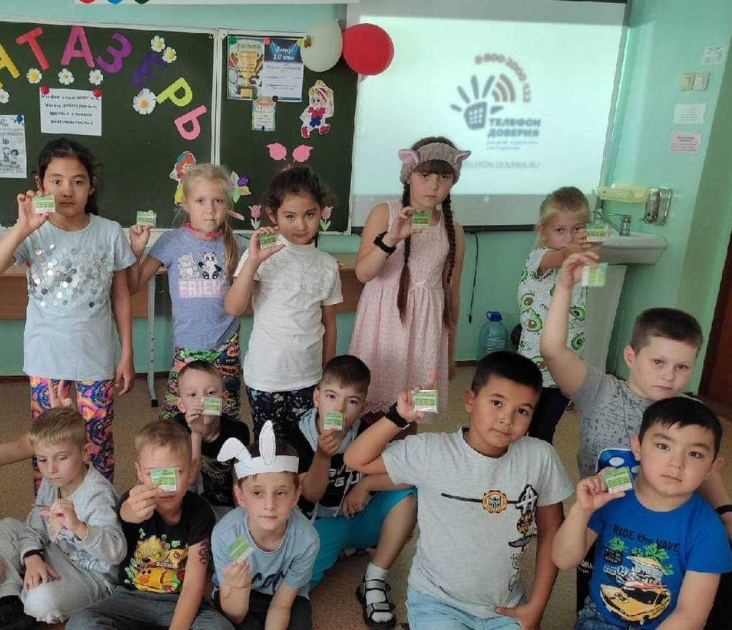
С целью популяризации Детского телефона доверия в текущем году был реализован комплекс мероприятий с участием средств массовой информации, учреждений социальной защиты населения, образования, культуры, спорта, социально-ориентированных НКО.
В образовательных организациях Нефтеюганского района были проведены мероприятия, направленные на информирование детей и их родителей о деятельности телефона доверия:
- беседы: «Если тебе нужна помощь...», «Что ты знаешь о Детском телефоне доверия?». «Доверительный разговор»;
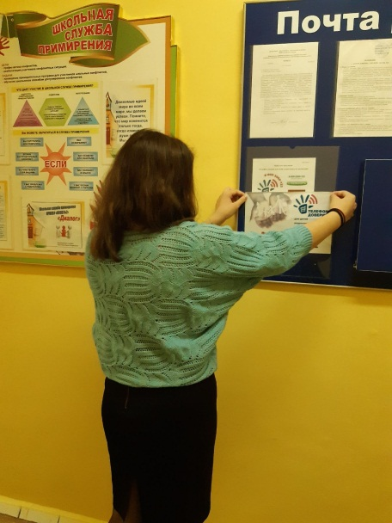
- тренинги «Телефон Доверия – твой надежный, искренний друг и помощник». «Сердце на ладони», «Ты не один, мы вместе»;
- классные часы «Телефон доверия — психологическая помощь», «Когда важно быть услышанным».
В этом году празднование Международного Дня детского телефона доверия в ХМАО - Югре было приурочено к Семейному месяцу в автономном округе и прошел под девизом «Если надо – помощь рядом!». Эта информация была распространена среди населения района посредством местного телеканала «7-канал» и газеты «Югорское обозрение», а также через социальные сети.
Во всех школах района в преддверии 17 мая проведены информационные уроки по единой тематике «Скажи телефону доверия «Да!» с раздачей визиток детского телефона доверия. Организованы и проведены игры офлайн и онлайн формата, разработанные Фондом поддержки детей, находящихся в трудной жизненной ситуации: «Турнир доверия», «В поисках башни», «Как стать крутым — 10 лайфхаков о доверии от звезд».
Информация о Детском телефоне доверия размещена на информационных стендах, официальных сайтах школы, а также периодически направляется в детские и родительские группы и чаты в социальных сетях и мессенджерах, среди обучающихся и их родителей регулярно распространяются календарики и визитки о деятельности Детского телефона доверия. В социальной сети ВКонтакте в сообществе Муниципальной комиссии по делам несовершеннолетних и защите их прав Нефтеюганского района постоянно размещаются материалы с сайта Детского телефона доверия.
Активисты Детского общественного совета при Уполномоченном по правам ребенка в гп. Пойковский мае текущего года провели акцию «Знаешь ли ты номер Детского телефона доверия».
В вышеуказанных мероприятиях приняло участие 4169 несовершеннолетних, 4783 родителя.
В учреждениях культуры и спорта в текущем году было проведено 49 мероприятий с охватом 5269 человек, направленных на информирование о Детском телефоне доверия. На сайте и в социальных сетях учреждений культуры регулярно выкладываться информация, направленная на повышение узнаваемости номера детского телефона доверия.
В учреждениях социальной защиты населения проведены занятия с элементами тренинга «Ты не один..», беседа «Помощь рядом…» с демонстрацией видеороликов о Детском телефоне доверия. Данным видом деятельности охвачено 148 несовершеннолетних, находящихся в трудной жизненной ситуации.

